**Стандарт оценивания**

|  |  |  |  |
| --- | --- | --- | --- |
| Номер версии | Дата изменений | Изменения | Автор изменений |
| Версия 1.0. | 15.03.16 | Документ был создан | Сорокин Станислав |

# Введение

## Цель

Данный документ определяет критерии, которыми должен руководствоваться менеджер проекта при выставлении оценок, а также определяется порядок и время представления оценок.

## Область применения

Данный документ применяется менеджером для выставления оценок участникам проекта с целью их мотивации.

## Ссылки

[1] – План управления конфигурациями

[2] – План разработки

## Термины, определения и соглашения

Таблица 1. Термины и определения

| Термин | Определение |
| --- | --- |
| Задача | Цель, которую необходимо достигнуть при работе с запросом на изменение |
| Участник | Человек, входящий в команду разработчиков проекта. |

Таблица 2. Сокращения

| Термин | Определение |
| --- | --- |
| СУП | Система управления процессами |

# Правила оценивания

В данном разделе приведены основные правила оценивания участников проекта.

* 1. **Правило:** Оценка должна выбираться из множества {0, 0+, 1-, 1, 1+, 2-, 2, 2+, 3-, 3, 3+, 4-, 4, 4+, 5-, 5}.

**Пояснение:** Оценка вида M равносильна целочисленному баллу M. Оценка вида M- равносильна дробному баллу (M-0,3), оценка вида M+ равносильна дробному баллу (M+0,3).

* 1. **Правило:** Оценки должны выставляться только менеджером проекта.

**Пояснение:** В случае, если запрос на изменение связан с разработкой алгоритмов или кодированием, то оценка может выставляться главным программистом. После этого главный программист предоставляет их менеджеру проекта в СУП Trello [1], Skype, Telegram [2] или вербально в личной беседе. Менеджер проекта может, руководствуясь настоящим документом, пересмотреть выставленные оценки или оставить их неприкосновенными.

* 1. **Правило:** Оценки должны выставляться менеджером проекта ровно раз в неделю.

**Пояснение:** Менеджер проекта заранее сообщает участникам, в какой день недели выставляется оценка.

* 1. **Правило:** Оценки должны первоначально выставляться в специальный файл ResumeN.xlsx, а затем должны дублироваться в соответствующую колонку общего файла с оценками Total results.xlsx.

**Пояснение:** Макеты документов ResumeN.xlsx, где N – соответствует номеру недели с начала разработки и Total results.xlsx представлены в Приложениях 1 и 2

* 1. **Правило:** Оценка должна выставляться исходя из совокупности критериев, указанных в настоящем документе.

**Пояснение:** Критерии указаны в пунктах 2.6 – 2.11 настоящего документа.

* 1. **Правило:** Оценка должна формироваться согласно критерию трудности.

**Пояснение:** Критерий трудности – чем больше временных и человеческих ресурсов необходимо потратить на выполнение задачи, тем сильнее остальные факторы повышают оценку, и тем слабее остальные факторы понижают оценку; чем меньше временных и человеческих ресурсов необходимо потратить на выполнение задачи, тем слабее остальные факторы повышают оценку, и тем сильнее остальные факторы понижают оценку. Под временными ресурсами понимается количество времени, которое участник проекта тратит на выполнение задачи. Под человеческими ресурсами понимаются умственные и творческие затраты участника проекта.

* 1. **Правило:** Оценка должна формироваться согласно критерию независимости.

**Пояснение:** Критерий независимости – каждая задача оценивается отдельно. Совокупная оценка рассчитывается как среднее арифметическое оценок каждой задачи.

* 1. **Правило:** Оценка должна формироваться согласно критерию опоздания.

**Пояснение:** Критерий опоздания – чем на большее время участник проекта опаздывает со сдачей своей задачи, тем меньше оценка.

* 1. **Правило:** Оценка должна формироваться согласно критерию результативности.

**Пояснение:** Критерий результативности – чем больший процент задачи выполнен, тем выше оценка, чем меньший процент задачи выполнен, тем ниже оценка.

* 1. **Правило:** Оценка должна формироваться согласно критерию качества.

**Пояснение:** Критерий качества – чем меньшее количество правок вносится менеджером проекта в процессе формальной инспекции, тем выше оценка. Чем большее количество правок вносится менеджером проекта в процессе формальной инспекции, тем ниже оценка.

* 1. **Правило:** Оценка должна формироваться согласно критерию активности.

**Пояснение:** Критерий активности – чем больше участник проекта дискутирует относительно возникающих проблем, проявляет инициативу в их решении, тем выше оценка. Чем меньше участник проекта дискутирует относительно возникающих проблем, проявляет инициативу в их решении, тем ниже оценка.

# Приложение 1. Макет документа ResumeX.xlsx

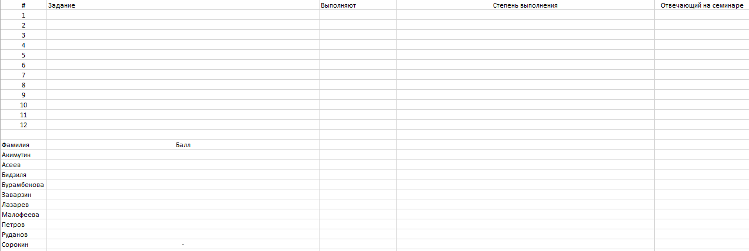

В документе в колонке «Задание» выписываются все задачи, выполняемые на текущей неделе.

В колонке «Выполняют» располагаются участники, ответственные за выполнение задачи.

В колонке «Степень выполнения» указывается процент выполнения участником задачи.

В колонке «Отвечающий на семинаре» указывается участник, который будет отчитываться за проделанную работу на семинаре преподавателю.

В колонке «Фамилия» располагаются все фамилии участников проекта.

В колонке «Балл» выставляется оценка участнику проекта за неделю.

# Приложение 2. Макет документа Total results.xlsx

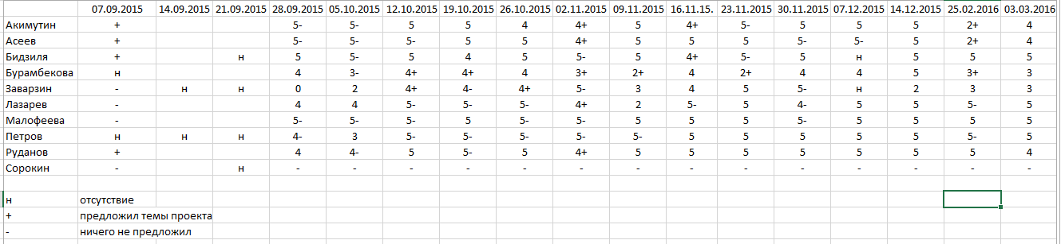

В первой строке указываются даты выставления оценок.

В первой колонке располагаются все фамилии участников проекта.

Для каждой даты оценки дублируются из документа ResumeX.xlsx соответствующей недели.

В нижней части документа представлены дополнительные обозначения документа.